Внимание будьте бдительны при обнаружении подозрительных объектов!

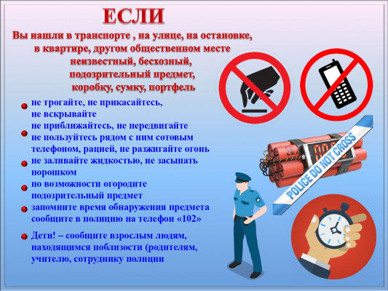
ПРАВИЛА ПОВЕДЕНИЯ ПРИ ПОЛУЧЕНИИ ИНФОРМАЦИИ
ОБ УГРОЗЕ ВЗРЫВА ИЛИ ОБНАРУЖЕНИИ ПРЕДМЕТА,
ПОХОЖЕГО НА ВЗРЫВООПАСНЫЙ
Заметив подозрительные предметы или чью либо деятельность, например:
: вещь без хозяина;
: предмет, не соответствующий окружающей обстановке;
: устройство с признаками взрывного механизма;
: натянутая проволока, шнур;
: провода, изолирующая лента, свисающие из под машины;
: бесхозный автотранспорт, припаркованный непосредственно к зданиям;
: разгрузку неизвестными лицами различных грузов в подвальные или чердачные помещения, арендованные квартиры, канализационные люки и т п.
1. НЕ ПОДХОДИТЕ и НЕ ПРИКАСАЙТЕСЬ к подозрительному предмету.
2. Немедленно СООБЩИТЕ ближайшему должностному лицу (водителю, дежурному,
охраннику)
3. НЕ ПОЗВОЛЯЙТЕ случайным людям прикасаться к предмету и самостоятельно обезвреживать, ОГРАДИТЕ зону нахождения предмета.
4. ПОЗВОНИТЕ по телефону 02, а также по контактным телефонам Вашего
отделения милиции, домоуправления, ЖЭС и т. п.
5. ИСКЛЮЧИТЕ использование средств радиосвязи, мобильных телефонов
и других приборов, способных вызвать срабатывание взрывателя.
6. ДОЖДИТЕСЬ прибытия представителей правоохранительных органов и
укажите местонахождение подозрительного предмета.

Нельзя принимать никаких самостоятельных действий с подозрительными предметами. Это может привести к взрыву и многочисленным жертвам.

